《浙江省“互联网+义务教育”城乡学校结对帮扶技术环境建设指南》解读
4月28日，浙江省教育厅办公室发布《浙江省“互联网+义务教育”城乡学校结对帮扶技术环境建设指南》（以下简称《指南》）。为了更好的理解和掌握《指南》的要求，有效开展“互联网+义务教育”城乡学校结对帮扶工作，省教育技术中心对有关情况做进一步说明。

一、本《指南》是一份技术标准吗？
答：《指南》不是一份技术标准，它只是一份参考性的文稿，用来指导工作，辨明方向。
GB/T 20000.1-2014《标准化工作指南 第1部分: 标准化和相关活动的通用术语》中对标准的定义是“为了在一定范围内获得最佳秩序，经协商一致制定并由公认机构批准，为各种活动或其结果提供规则、指南或特性，供共同使用和重复使用的一种文件。标准强调统一性、规定性，而指南强调导向、指引。
本《指南》是通过引导城乡学校开展正确的技术环境建设，防止不适合的技术环境给结对帮扶工作带来不利情况，而不是对城乡学校结对帮扶技术环境做出统一规定或量化要求。

二、为什么本次发布的不是标准？
答：标准的内容需要遵守目的性原则、性能原则、可验证原则，即技术要求是明确的，用性能来描述，也可被验证的。而城乡学校结对帮扶工作是新生事物，从教学教研上、技术手段上、功能效果上、评价指标上，还在不断探索，实践和优化。因此，目前还不宜制订标准。

三、本《指南》有哪些约束性条件？
答：本《指南》只适用于我省“互联网+义务教育”城乡学校结对帮扶技术环境建设工作。《指南》中的要求是根据现阶段教学教研需求，以及大多数学校装备和应用现状来制订的，无法兼顾个别学校个性化的需求，并且随着技术的发展和教学教研的发展，相关要求会动态充实或修改。

四、本《指南》的内容结构由哪几部分组成？
答：本《指南》的内容由“正文”与“附件”两个部分组成。
“正文”包括技术环境建设原则、不同帮扶形式装备的基本要求、技术指标要求、工作保障，为建好城乡学校结对帮扶技术环境提出了指导性的意见。
“附件”列举了基础型和拓展型两种装备方案，为学校提供实现不同帮扶形式可参考的具体方案。

五、学校建设技术环境有哪些注意事项？
答：第一适应性，学校的技术环境应符合学校实际情况的，能把原有设施设备充分利用起来的，是与现阶段教学教研需求相适应的，是与老师和学生信息技术应用能力相匹配的，不能一味追求高、大、上的技术环境。
第二开放性，学校搭建技术环境应选用目前主流的设施设备，能支持主流技术标准和协议，宜支持Windows、Android、IOS多系统。交互平台和资源云平台有一定的开放性，能与其他教育信息化业务和上级信息化平台实现数据对接。
第三安全性，学校自建或选用第三方的交互平台和资源云平台时，应重点加强信息安全保障体系的建设，要建有学校信息安全组织，明确安全管理机制，部署安全防护技术，重点防护外部非法入侵，盗取学校师生信息。
第四统一性，学校的技术环境不仅仅是配备设施设备，还需要考虑结对学校间、区域内的信息传输和共享。因此，需要统一规划软硬件系统，以及长期使用的运行维护服务，保障互联互通，稳定可靠。

六、城乡同步课堂的技术环境是什么？
答：应用需求：支援学校教师对本校（教室）学生进行课堂教学，同时基于信息技术对受援学校（教室）学生同步开展网络教学。
基本型装备方案：支援学校应有班级多媒体，音视频采集和编码设备，选用第三方交互平台，受援学校应有班级多媒体系统，实现学校间文字或图片等简单交互功能。
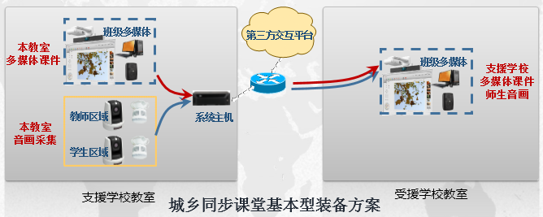
拓展型装备方案：支援学校应有班级多媒体，音视频采集和编码设备，以及交互平台，受援学校应有班级多媒体，音视频采集和编码设备，实现学校间课堂师生互动、生生互动的功能。
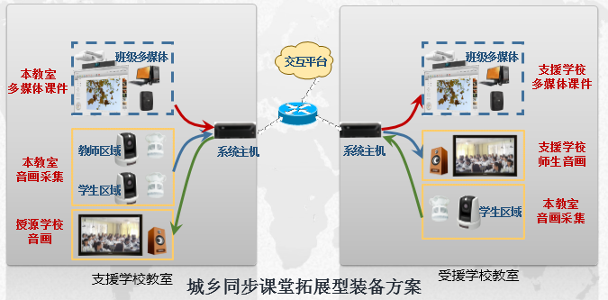

七、远程专递课堂的技术环境是什么？
答：应用需求：支援学校录制优质网络课程，上传到资源云平台，授援学校通过资源云平台点播网络课程。
装备方案：支援学校应有班级多媒体，音视频采集和编码设备，录制网络课程，选用资源云平台实现存储或直播，受援学校应有班级多媒体。
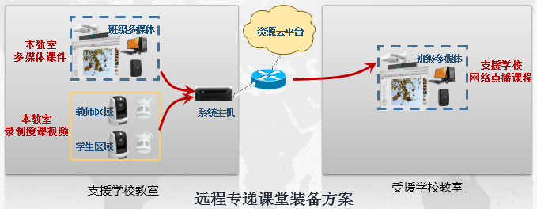
八、教师网络研修的技术环境是什么？
答：应用需求：支援学校和受援学校的教师在不同地点（教室、会议室、办公室）共同开展集体教研。
基本型装备方案：支援学校和受援学校应有班级多媒体，选用第三方交互平台，仅实现学校间文字或图片等简单交互功能。
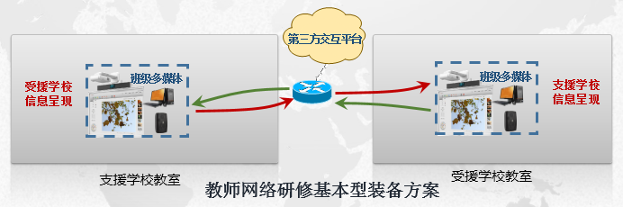
拓展型装备方案：支援学校和受援学校应有班级多媒体，音视频采集和编码设备，以及交互平台，实现学校间课堂师生互动、生生互动的功能。
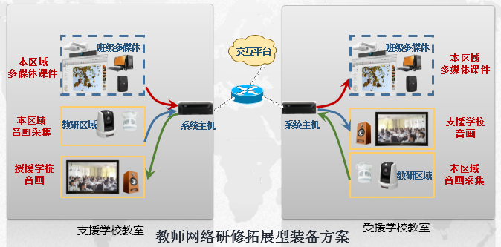
九、名师网络课堂的技术环境是什么？
答：应用需求：各类学校点播收看之江汇教育广场的优秀教学课例及微课。
装备方案：支援学校和受援学校应有班级多媒体。
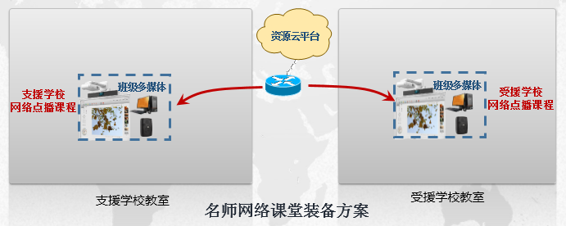
十、什么是第三方交互平台？
答：在城乡同步课堂和教师网络研修中，师生都可能用到一些音视频互动交流，多媒体资源共享，远程多方协作等功能。
第三方交互平台是能为城乡学校提供上述功能的软件系统，它可以是目前免费使用的（如QQ），也可以是收费的，或者部分收费的（如钉钉）。

十一、技术指标要求为什么用大量的感观指标？
答：学校配备高清摄像机、高保真拾音器等高性能设备，并不能保证师生一定能获得优质的声音和图像，因为视音频信号将受到教室声场、光场的环境，音视频编解码技术，音视频信号处理，网络传输性能等多因素的干扰。因此，本《指南》中用人体感观指标来衡量技术环境的建设水平，即应达到画面清晰、声音清楚、传输流畅、操作方便。

十二、学校还需要具备哪些信息化基础条件？
答：学校需要有良好的校园网络，保障开展结对帮扶工作的场所，有流畅、可靠的网络环境。一般要求学校校园网络通过光纤接入当地教育专网，校园内楼宇间千兆带宽，桌面端口百兆或以上，同时配置了QoS的网络环境，能为结对帮扶提供的优先级转发策略、拥塞避免等传输服务。

十三、附件中基本型和拓展型的关系？
答：《指南》的附件是以一组结对学校，各一个教室为装备配备基准，分别针对四种结对模式，列出了基本型和拓展型两种设备配置要求。基本型装备，是指利用学校现有的设施设备，实现开展相应教学活动的基本功能和服务。拓展型装备，则是通过新增音视频交互系统和应用平台，以获得更多的教学功能和更好的使用体验。学校结合实际应用需求、现有应用水平、建设经费保障等因素综合合理选用。

十四、学校必须按照附件中的装备方案建设吗？
答：附件中的装备方案是一种特定的技术环境解决方案，但不是唯一方案。学校可视实际情况对装备方案进行合理优化，发挥学校装备建设的灵活性和个性化等优势，多措并举建设符合自身情况的技术环境，发挥教育技术设施设备支撑结对帮扶工作的最大绩效，努力探索该项工作技术环境建设的典型做法。

十五、配置附件中装备方案的产品就能满足使用了吗？
答：不能。技术环境是一项信息系统工程，包含硬件、软件、系统，运维等。因此，除了购买装备方案中的软硬件产品外，还需考虑各系统的集成和运维服务，要以实现最终教学教研应用需求为目标。

